

**"Қазақстан Республикасы Үкіметінің құрылымына кіретін кейбір мемлекеттік органдардың ведомстволық наградалары туралы" Қазақстан Республикасы Үкіметінің 2011 жылғы 15 желтоқсандағы № 1539 қаулысына өзгерістер мен толықтырулар енгізу туралы**

Қазақстан Республикасы Үкіметінің 2020 жылғы 21 сәуірдегі № 233 қаулысы.

      Қазақстан Республикасының Үкіметі ҚАУЛЫ ЕТЕДІ:

      1. "Қазақстан Республикасы Үкіметінің құрылымына кіретін кейбір мемлекеттік органдардың ведомстволық наградалары туралы" Қазақстан Республикасы Үкіметінің 2011 жылғы 15 желтоқсандағы № 1539 қаулысына (Қазақстан Республикасының ПҮАЖ-ы, 2012 ж., № 8, 159-құжат) мынадай өзгерістер мен толықтырулар енгізілсін:

      1) көрсетілген қаулымен бекітілген Қазақстан Республикасы Үкіметінің құрылымына кіретін кейбір мемлекеттік органдардың ведомстволық наградаларымен марапаттау (ведомстволық наградаларынан айыру) қағидаларында:

      "3. Ведомстволық наградалармен марапаттау негіздемелері" деген бөлімде:

      "Қазақстан Республикасының Қорғаныс және аэроғарыш өнеркәсібін дамытуға қосқан үлесі үшін" медалі деген кіші бөлім мынадай редакцияда жазылсын:

      "Қазақстан Республикасының қорғаныс өнеркәсібін дамытуға қосқан үлесі үшін" медалі:

      27-1. "Қазақстан Республикасының қорғаныс өнеркәсібін дамытуға қосқан үлесі үшін" медалімен қызметтік міндеттерін үлгілі орындағаны, орындаған тапсырмаларының жоғары сапасы, бастамашылдығы, шығармашылық белсенділігі, ұзақ және мінсіз қызметі, кәсіби қызметтегі жоғары көрсеткішке қол жеткізгені, қосқан ерекше үлесі мен жұмыстағы басқа жетістіктері үшін, қорғаныс өнеркәсібі саласында кемінде 10 жыл жұмыс істеген қызметкерлер, ардагерлер және өзге де адамдар марапатталады.

      Ерекше жағдайларда бұл медальмен қызметкерлер ерекше маңызды және күрделі тапсырмаларды орындағаны, сондай-ақ жұмыстағы басқа да жетістіктері үшін де марапатталады.";

      2) көрсетілген қаулымен бекітілген Қазақстан Республикасы Үкіметінің құрылымына кіретін кейбір мемлекеттік органдардың ведомстволық наградаларының тізбесі мен сипаттамаларында:

      "1. Қазақстан Республикасы Үкіметінің құрылымына кіретін кейбір мемлекеттік органдардың ведомстволық наградаларының тізбесі" деген бөлімде:

      "Медальдар" деген кіші бөлімде:

      1-1-тармақ мынадай редакцияда жазылсын:

      "1-1. Қазақстан Республикасының Цифрлық даму, инновациялар және аэроғарыш өнеркәсібі министрлігі":

      "Ғарыш саласын дамытуға қосқан үлесі үшін".";

      мынадай мазмұндағы 1-2-тармақпен толықтырылсын:

      "1-2. Қазақстан Республикасы Индустрия және инфрақұрылымдық даму министрлігі:

      1) "Қазақстан Республикасының қорғаныс өнеркәсібін дамытуға қосқан үлесі үшін"";

      "Төсбелгілер" деген кіші бөлімде:

      10-1-тармақ мынадай редакцияда жазылсын:

      "10-1. Қазақстан Республикасының Ақпарат және қоғамдық даму министрлігі":

      "Ақпарат саласының үздігі".";

      мынадай мазмұндағы 10-2-тармақпен толықтырылсын:

      "10-2. Қазақстан Республикасының Цифрлық даму, инновациялар және аэроғарыш өнеркәсібі министрлігі":

      "Үздік байланысшы";

      "2. Қазақстан Республикасы Үкіметінің құрылымына кіретін кейбір мемлекеттік органдардың ведомстволық наградаларының сипаттамалары (бұдан әрі – сипаттамалар)" деген бөлімде:":

      "Қазақстан Республикасының Қорғаныс және аэроғарыш өнеркәсібі министрлігінің" медальдары" деген бөлім мынадай редакцияда жазылсын:

      "Қазақстан Республикасының Цифрлық даму, инновациялар және аэроғарыш өнеркәсібі министрлігінің" медалі:":

      "Ғарыш саласын дамытуға қосқан үлесі үшін" (1-2-қосымша):

      "Ғарыш саласын дамытуға қосқан үлесі үшін" медалінің диаметрі 32 мм шеңбер нысанында жезден жасалады. Медальдың сыртқы жағында жоғарғы бөлігінде "Шаңырақ" кескінін құрайтын спутниктер орбиталарының айшықты бейнелері орналасқан. Төменгі бөлігінде Қазақстан картасының кескінімен жер шары бейнеленген.

      "Қазғарыш" (мемлекеттік тілде), "Қазақстан Республикасы" (мемлекеттік тілде) жазулары айналдыра ойып жазылған және жиектері – шығыңқы. Жазулар жұлдызбен және нүктемен бөлінген.

      Медальдың сыртқы жағында ортасында "Ғарыш саласын дамытуға қосқан үлесі үшін" деген жазу, жиектерінде ұлттық ою-өрнек орналасқан.

      Медальдағы барлық бейнелер мен жазулар шығыңқы. Медаль құлақша мен шығыршық арқылы ені 32 мм және биіктігі 50 мм, көк түсті екі жолағы бар көгілдір түсті қатқыл лентамен қапталған алты бұрышты тағанмен жалғанады. Таған жезден жасалған.

      Медаль киiмге визорлы бекiткiшi бар түйреуiшпен бекiтiледi.

      мынадай мазмұндағы кіші бөліммен толықтырылсын:

      "Қазақстан Республикасының Индустрия және инфрақұрылымдық даму министрлігінің медалі

      "Қазақстан Республикасының қорғаныс өнеркәсібін дамытуға қосқан үлесі үшін" (1-3-қосымша)

      "Қазақстан Республикасының қорғаныс өнеркәсібін дамытуға қосқан үлесі үшін" медалі диаметрі 32 мм түзу тегіс шеңбер нысанында жасалады.

      Медальдың беткі жағында кеме, ұшақ, танк, дүркіндете ату реактивті жүйесі және спутник бейнелері ойып жасалған. Медальдың ортасында Қазақстан Республикасының картасы, онда Қазақстанның астанасы "Нұр-Сұлтан" және күн астындағы қыран бейнеленген. Негiзі күмiс қорытпасынан дайындалған.

      Жиегін бойлай ашық көгілдір реңде "Қазақстан Республикасының Қорғаныс өнеркәсібін дамытуға қосқан үлесі үшін" деген жазу орналасқан.

      Медальдың сыртқы жағында жиегін бойлай ұлттық ою-өрнек ортасында "Қазақстан Республикасының қорғаныс өнеркәсібін дамытуға қосқан үлесі үшін" деген жазу бейнеленген.

      Медаль құлақша мен шығыршық арқылы ені 32 мм және биіктігі 50 мм, сары түсті екі жолағы бар көк түсті қатқыл лентамен қапталған алты бұрышты тағанмен жалғанады.

      Медаль киімге визорлы бекіткіші бар түйреуішпен бекітіледі.";

      "Қазақстан Республикасы Ақпарат және коммуникациялар министрлігінің төсбелгілері" деген бөлім мынадай редакцияда жазылсын:

      "Қазақстан Республикасының Ақпарат және қоғамдық даму министрлігінің" төсбелгісі:":

      "Ақпарат саласының үздігі" (60-қосымша)

      "Ақпарат саласының үздігі" төсбелгісі диаметрі 35 мм шеңбер нысанында алтын түсті металдан дайындалады.

      Шеңбердің ішінде жайылған қағаз орама, қағазда қауырсын бейнеленген және ұлттық ою-өрнек орналастырылған. Төсбелгінің артқы жағындағы жиегінің бойымен алтын түстес реңкте "АҚПАРАТ САЛАСЫНЫҢ ҮЗДІГІ" деген жазу орналасқан. Төсбелгі құлақша мен шығыршық арқылы көгілдір түсі жібек қатқыл лентамен қапталған, ені 35 мм және биіктігі 15 мм тік бұрышты тағанмен жалғанады.

      Төсбелгі киімге визорлы бекіткіші бар түйреуіш арқылы бекітіледі.

      мынадай мазмұндағы кіші бөліммен толықтырылсын:

      "Қазақстан Республикасы Цифрлық даму, инновациялар және аэроғарыш өнеркәсібі министрлігінің төсбелгісі:

      "Үздік байланысшы" төсбелгісі (62-қосымша)

      "Үздік байланысшы" төсбелгісі ені бойынша диаметрі 30,6 мм шеңбер нысанында сары түсті металдан (жез) жасалады. Төсбелгіні дайындауда көгілдір, ақ, жасыл түсті эмальдар пайдаланылады.

      Төсбелгінің беткі жағында ортасында ақ түстің аясында: жасыл түспен Қазақстан Республикасы картасының бедері, сары түспен телевизиялық мұнара және радиотолқынның шоғырланған шеңберлері бейнеленген. Төсбелгінің ортаңғы шеңберінде көгілдір түс аясында "ҮЗДІК БАЙЛАНЫСШЫ", "ҚАЗАҚСТАН" деген сары түсті жазулар орналасқан. Төсбелгінің сыртқы жиек шеңберінде радиалды бедерлі кетіктер салынған.

      Төсбелгі құлақша мен шығыршық арқылы Қазақстан Республикасының Мемлекеттік Туы түстес жібек қатқыл лентамен қапталған, ені 25 мм және биіктігі 15 мм төрт бұрышты тағанмен жалғанады.

      Төсбелгі визорлы бекіткіші бар түйреуіш арқылы киімге бекітіледі.

      сипаттамаларға 1-1-қосымша алып тасталсын;

      сипаттамаларға 59-қосымша алып тасталсын;

      осы қаулыға 1-қосымшаға сәйкес сипаттамаларға 1-3-қосымшамен толықтырылсын.

      осы қаулыға 2-қосымшаға сәйкес сипаттамаларға 62-қосымшамен толықтырылсын.

      осы қаулыға қосымшаға сәйкес сипаттамаларға 62-қосымшамен толықтырылсын.

      2. Осы қаулы қол қойылған күнінен бастап қолданысқа енгізіледі.

|  |  |
| --- | --- |
| *Қазақстан Республикасының* *Премьер-Министрі* | *А. Мамин* |

|  |  |
| --- | --- |
|  | Қазақстан Республикасы Үкіметінің 2020 жылғы 21 сәуірдегі № 233 қаулысына 1-қосымша |
|  | Сипаттамаларға 1-3-қосымша |

**"Қазақстан Республикасының қорғаныс өнеркәсібін дамытуға қосқан үлесі үшін" медалі**

|  |  |
| --- | --- |
|  | Реңі жылтырақ |
|  | Рельефі күңгірт |

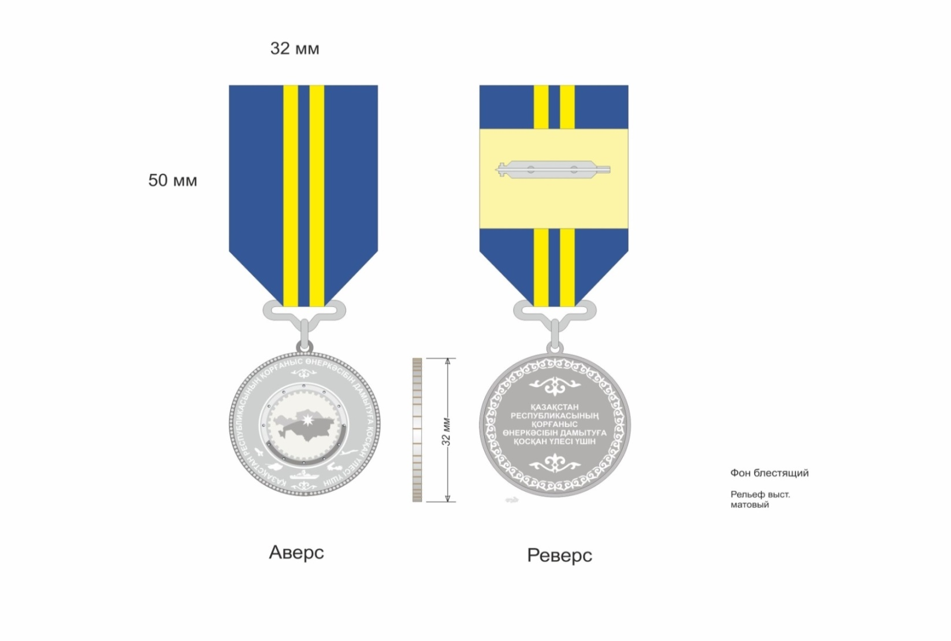

|  |  |
| --- | --- |
|  | Қазақстан Республикасы Үкіметінің 2020 жылғы 21 сәуірдегі № 233 қаулысына 2-қосымша |
|  | Сипаттамаларға |
|  | 62-қосымша |

**"ҮЗДІК БАЙЛАНЫСШЫ" төсбелгісі**

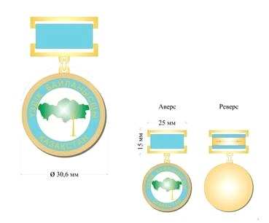

© 2012. Қазақстан Республикасы Әділет министрлігінің «Қазақстан Республикасының Заңнама және құқықтық ақпарат институты» ШЖҚ РМК